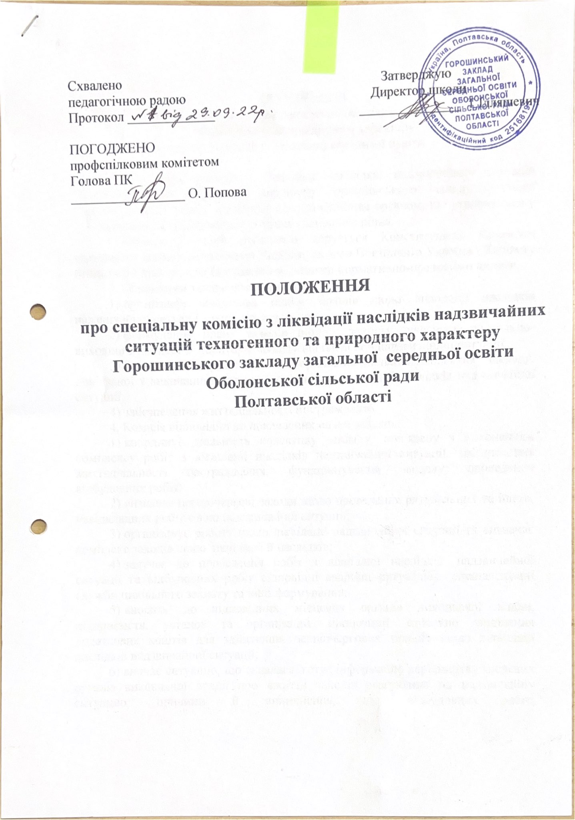

ПОЛОЖЕННЯ

про спеціальну комісію з ліквідації наслідків надзвичайних ситуацій техногенного та природного характеру Горошинського закладу загальної середньої освіти

* 1. Спеціальна комісія з ліквідації наслідків надзвичайних ситуацій техногенного та природного характеру Горошинського закладу загальної середньої освіти (далі – комісія) є координаційним органом, що утворюється у разі виникнення надзвичайної ситуації шкільного рівня.
  2. Комісія у своїй діяльності керується Конституцією, Кодексом цивільного захисту та законами України, актами Президента України і Кабінету Міністрів України, цим Положенням, іншими нормативно-правовими актами.
  3. Основними завданнями комісії є:

1. організація виконання плану заходів щодо ліквідації наслідків надзвичайної ситуації техногенного та природного характеру;
2. формування плану заходів щодо захисту учасників навчально-виховного процесу і території закладу від наслідків надзвичайної ситуації;
3. безпосередня організація та координація діяльності колективу закладу, пов’язаної з виконанням плану заходів щодо ліквідації наслідків надзвичайної ситуації;
4. забезпечення життєдіяльності постраждалих.
   1. Комісія відповідно до покладених на неї завдань:
5. координує діяльність колективу закладу, пов’язану з виконанням комплексу робіт з ліквідації наслідків надзвичайної ситуації, забезпечення життєдіяльності постраждалих, функціонування закладу, проведення відбудовних робіт;
6. визначає першочергові заходи щодо проведення рятувальних та інших невідкладних робіт у зоні надзвичайної ситуації;
7. організовує роботу щодо ліквідації надзвичайної ситуації та визначає комплекс заходів щодо ліквідації її наслідків;
8. залучає до проведення робіт з ліквідації наслідків надзвичайної ситуації та відбудовних робіт відповідні аварійно-рятувальні, спеціалізовані служби цивільного захисту та інші формування;
9. вносить до відповідних місцевих органів виконавчої влади, підприємств, установ та організацій пропозиції стосовно виділення додаткових коштів для здійснення першочергових заходів щодо ліквідації наслідків надзвичайної ситуації;
10. вивчає ситуацію, що склалася, готує інформацію керівництву місцевих органів виконавчої влади про вжиття заходів реагування на надзвичайну ситуацію, причини її виникнення, хід відбудовних робіт;
11. організовує роботу, пов’язану з визначенням розміру збитків внаслідок надзвичайної ситуації, затверджує відповідні акти;
12. організовує інформування населення про стан справ, наслідки та прогноз розвитку надзвичайної ситуації, хід ліквідації та правила поведінки;
13. організовує проведення моніторингу стану довкілля на території, що зазнала впливу надзвичайної ситуації;
14. здійснює прогноз розвитку надзвичайної ситуації;
15. вносить керівництву місцевих органів виконавчої влади пропозиції про заохочення осіб, які брали участь у розробленні та здійсненні заходів щодо ліквідації наслідків надзвичайної ситуації та проведенні відбудовних робіт;
16. організовує надання допомоги потерпілим та сім’ям загиблих внаслідок надзвичайної ситуації;
17. виконує інші необхідні функції з ліквідації наслідків надзвичайної ситуації в межах своїх повноважень.
    1. Комісія має право:
18. залучати, у разі потреби, в установленому порядку до роботи комісії працівників структурних підрозділів місцевих органів виконавчої влади;
19. давати структурним підрозділам місцевих органів виконавчої влади відповідні доручення з питань, що належать до її компетенції;
20. утворювати, у разі потреби, для опрацювання окремих питань, що належать до її компетенції, робочі групи із залученням до них відповідних спеціалістів підприємств, установ та організацій за погодженням з їх керівниками.
    1. Роботою комісії керує її голова, а у разі відсутності голови – його перший заступник або один із заступників. Голова комісії, його заступники та персональний склад комісії затверджуються наказом директора Гогошинського закладу загальної середньої освіти з урахуванням характеру надзвичайної ситуації.
    2. Періодичність, термін та місце проведення засідань комісії визначається її головою. Рішення комісії приймається відкритим голосуванням більшістю голосів присутніх на засіданні членів і оформляється протоколом, що підписується головою комісії.
    3. За членами комісії на час виконання покладених на них обов’язків зберігається заробітна плата за основним місцем роботи.